Nagradna igra »Vklopi razum, zahtevaj račun!« v letu 2017
Nova nagradna igra, v kateri sodelujejo fizične osebe (potrošniki), poteka od 1. 1. 2017 do 31. 12. 2017. Prireja se v štirih zaporednih krogih:
- 1. krog od 1. 1. 2017 do vključno 31. 3. 2017,
- 2. krog od 1. 4. 2017 do vključno 30. 6. 2017,
- 3. krog od 1. 7. 2017 do vključno 30. 9. 2017,
- 4. krog od 1. 10. 2017 do vključno 31. 12. 2017.
V vsakem krogu nagradne igre, skupaj štirikrat, se izžrebajo tri nagrade:
1-krat denarna nagrada »Paket računov« v vrednosti | 10.000 EUR
1-krat denarna nagrada »Storitve« v vrednosti | 10.000 EUR
1-krat denarna nagrada »eDavki« v vrednosti | 10.000 EUR
Skupaj | 30.000 EUR

1. Denarna nagrada »Paket računov« v vrednosti 10.000 EUR:

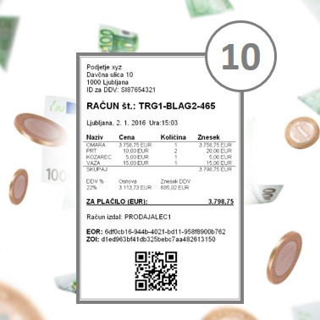
Paket računov se tvori, ko potrošnik zbere 10 računov različnih izdajateljev. Sodelovati je mogoče na tri načine:

1. Preko mobilne aplikacije »Preveri račun«
Aplikacija je enaka, kot je bila za nagradno igro v letu 2016, vendar jo mora potrošnik posodobiti. Za Android je posodobitev že na voljo, za iOS in Windows Phone pa bo na voljo v naslednjih dneh.
V aplikaciji potrdite, da sprejemate pravila nagradne igre, in vnesite svojo davčno številko. Nato pošljite Finančni upravi RS podatke o računu in ga preverite.

Ko to v posameznem krogu naredite na desetih računih različnih izdajateljev, se vam samodejno oblikuje paket računov, s katerim sodelujete v nagradni igri. V posameznem žrebanju lahko sodelujete z več paketi računov. Z istim računom lahko sodelujete le enkrat.

2. Preko spletne aplikacije »Preveri račun«
Preko spletnega portala vstopite v aplikacijo za preverjanje računov. Postopek je podoben kot pri mobilni aplikaciji.
3. Po pošti
Deset računov različnih izdajateljev skupaj z osebnimi podatki pošljite v kuverti na naslov:
Finančna uprava RS
»Vklopi razum, zahtevaj račun!«
p. p. 270
1001 Ljubljana
V kuverto ne pozabite priložiti svoje davčne številke!

2. Denarna nagrada »Storitve« v vrednosti 10.000 EUR:
Za nagrado »Storitve« se vam oblikuje srečka storitve, ko preverite račun za opravljeno storitev. V četrtem krogu nagradne igre, ki se je začel 1. oktobra 2017, je za posebno nagrado »Storitve« v višini 10.000 EUR mogoče sodelovati tudi z računi naslednjih dejavnosti:

- astrologov, spiritistov, vedeževalcev, bioenergetikov, radiestezistov ipd.,
- alternativnih oblik zdravljenja (npr.: akupunktura, homeopatija, kiropraktika, refleksoterapija ipd.),
- taksistov,
- cvetličarn (tudi prodaja rezanega cvetja in drugega enoletnega cvetja v vrtnarijah in pri drugih pridelovalcih le-tega).

Računi mojstrov, ki opravljajo storitve na domu, avtomehanikov in vulkanizerjev, frizerskih, kozmetičnih in pedikerskih salonov ter dejavnosti za nego telesa se bodo v nagradni igri upoštevali še naprej.
Natančen seznam storitev na domu je določen v dodatku k pravilom.

Za nagrado »Storitve« se torej oblikuje srečka za vsak preverjeni račun.

Za omenjeno nagrado je mogoče sodelovati na dva načina:

- Preko mobilne aplikacije »Preveri račun«
Aplikacija je enaka, kot je bila za nagradno igro v letu 2016, vendar jo mora potrošnik posodobiti.
- Preko spletne aplikacije »Preveri račun«

V aplikaciji pred potrditvijo ujemanja računa preverite, ali gre za račun za zgoraj navedene storitve ter ga ustrezno označite in pošljete fotografijo. Izvirnik računa morate v tem primeru obvezno hraniti do izteka roka za izplačilo nagrade »Storitve«. Račun se vam šteje tudi kot en račun izdajatelja za oblikovanje paketa računov. Z istim računom za nagrado »Storitve« lahko sodelujete le enkrat.
Po navadni pošti sodelovanje za to nagrado ni mogoče!

3. Denarna nagrada »eDavki« v vrednosti 10.000 EUR:
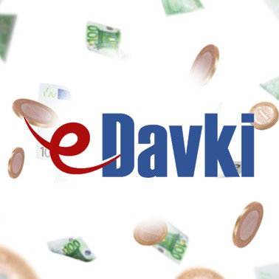
Udeleženec sodeluje v posameznem krogu nagradne igre za nagrado »eDavki« s srečko eDavki, ki se oblikuje po izvajanju dejanj in aktivnostmi na zaprtem portalu eDavki.

Udeleženec se mora v sistem eDavki registrirati - imeti mora digitalno potrdilo.

Kako začnete uporabljati eDavke?
Kratka navodila z učnim videom o pridobitvi in prevzemu digitalnega potrdila, prijavi in vstopu v eDavke.

Po opravljeni registraciji na zaprtem portalu eDavki potrdite pravila nagradne igre.
Za srečko eDavki se v posameznem krogu nagradne igre šteje:
- registracija kvalificiranega digitalnega potrdila
- en istovrsten uspešno vložen elektronski dokument iz seznama dokumentov, objavljenega na portalu eDavki, za katerega ni predpisana obvezna oddaja preko portala eDavki
- en vpogled v informativni izračun dohodnine (obrazec Doh-IID)
- en vpogled v eKatico zavezanca in
- en vpogled v informativni izračun obresti.

Odnosi z javnostmi
Finančna uprava RS

